Відокремлений структурний підрозділ
«Фаховий коледж інформаційних технологій»
Національного університету «Львівська політехніка»



Лабораторна робота №2
З дисципліни «Мікроконтролери та їх програмування»
Звіт

Виконав:
студент групи КН-42
Кобилецький Маркіян Богданович

Перевірив:
викладач
Силін О.

Львів 2026
Лабораторна робота №2
Тема: Робота з портами вводу/виводу.
1. Мета роботи
На прикладі мікроконтролера PIC16F84A вивчити режими роботи портів вводу/виводу, способи й особливості їх ініціалізації. Розглянути ввід/вивід дискретних сигналів. Освоїти принципи побудови і симуляції роботи схем у середовищі моделювання.
2. Завдання
Частина 1:
1. За результатами практичної роботи №2 налагодити програму для роботи з портами мікроконтролера PIC16F84A.
2. Створити проект для мікроконтролера PIC16F84A і використати в ньому результати практичної роботи №2.
3. Відкомпілювати вихідний код, виправити можливі помилки, створити HEX-файл.
4. Створити в середовищі моделювання проект за схемою (рис. 11 методичних вказівок), підключити HEX-файл.
5. Запустити проект і переконатися, що пристрій працює згідно із заданою блок-схемою; результат записати у звіт.
Частина 2 (кодовий замок):
1. Налагодити програму роботи кодового замка за схемою (рис. 15): опитати стан клавіатури, порівняти введений код з прописаним у пам'яті, керувати вихідними пристроями за алгоритмом (рис. 16).
2. Відлагодити й відкомпілювати програму в пакеті MPLAB.
3. Завантажити отриманий HEX-файл у модель мікроконтролера і промоделювати роботу кодового замка.
Примітка. Замість платного пакета Proteus VSM використано безкоштовний симулятор SimulIDE 1.1: порядок роботи той самий — збирання схеми з бібліотеки компонентів, підключення HEX-файлу до моделі мікроконтролера (модель p16F84, функціонально аналогічна PIC16F84A), тактова частота 4 МГц, запуск моделювання. Вивід MCLR підтягнуто до +5 В через 1 кОм. Програми скомпільовано в MPLAB X IDE v6.35 компілятором XC8 v4.00.
3. Результати роботи
3.1. Частина 1 — порти вводу/виводу
Проект lab_2 використовує програму практичної роботи №2: модуль ініціалізації INIT_MK (порт A — ввід, порт B — вивід) і основний цикл, що опитує кнопки Кн1 (RA0) і Кн2 (RA2) та виводить у PORTB коди за блок-схемою: кнопки відпущені — 0xFF, лише Кн1 — 0x3C, лише Кн2 — 129, обидві — встановлення біта RB1.
﻿/*
* Лабораторна робота №2, ч.1. Робота з портами вводу/виводу.
* PIC16F84A, MPLAB X IDE, компілятор XC8.
*
* Кн1 — RA0, Кн2 — RA2 (натиснута кнопка дає лог. 0),
* світлодіоди — RB0..RB7 (світяться при лог. 1).
*/

#include <xc.h>
#include "INIT_MK.h"

// XT-генератор, WDT вимкнено, PWRT вимкнено, захист вимкнено
#pragma config FOSC = XT, WDTE = OFF, PWRTE = OFF, CP = OFF

#define K1_PRESSED (PORTAbits.RA0 == 0)
#define K2_PRESSED (PORTAbits.RA2 == 0)

void main(void)
{
//---- ініціалізація МК: налаштування портів ----
INIT_MK();

//---- робочий цикл: алгоритм за блок-схемою ----
while (1)
{
if (K1_PRESSED)
{
if (K2_PRESSED)
PORTBbits.RB1 = 1; // К1 і К2: RB1 = 1
else
PORTB = 0x3C; // лише К1: 0011 1100
}
else
{
if (K2_PRESSED)
PORTB = 129; // лише К2: 1000 0001
else
PORTB = 0xFF; // кнопки відпущені
}
}
}

Компіляція: 36 слів пам'яті програм, 2 байти пам'яті даних, помилок немає. Результати моделювання:
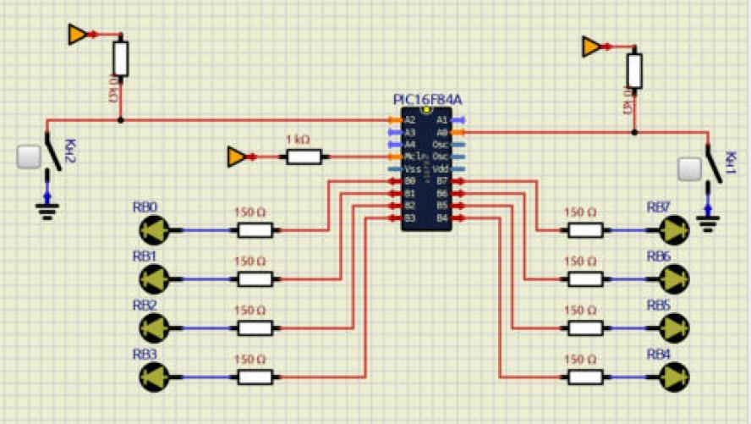
Рисунок 1 — схема рис. 11 у SimulIDE: кнопки відпущені — PORTB = 0xFF
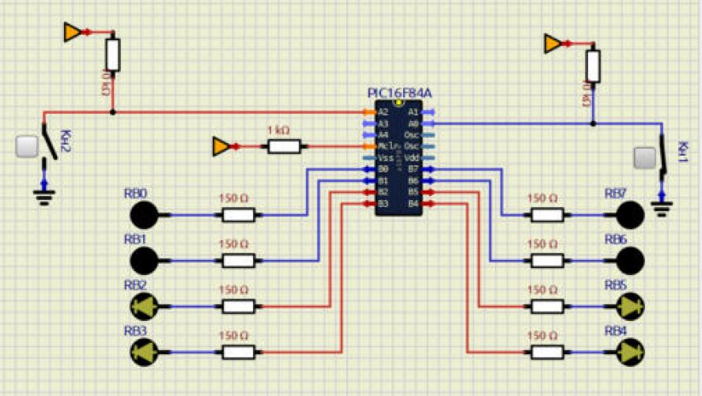
Рисунок 2 — натиснута Кн1 — PORTB = 0x3C (RB2–RB5)
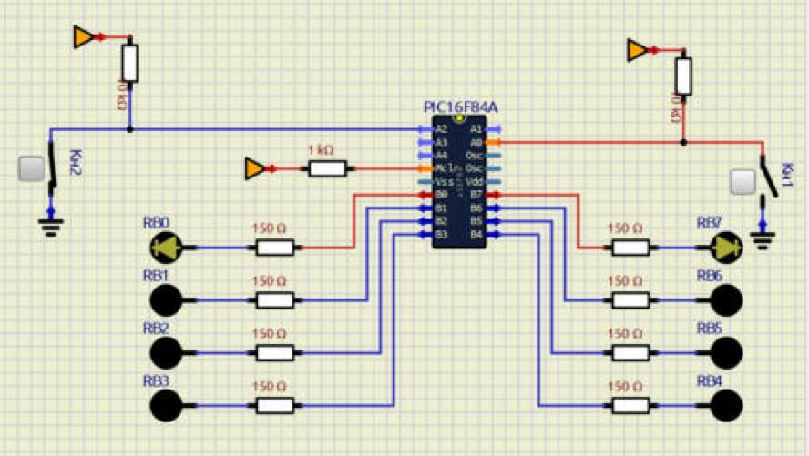
Рисунок 3 — натиснута Кн2 — PORTB = 129 (RB0 і RB7)
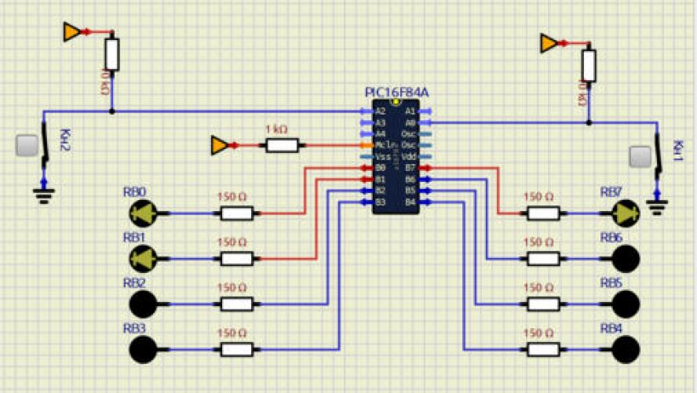
Рисунок 4 — натиснуті обидві кнопки — додатково встановлено RB1
Пристрій працює відповідно до блок-схеми для всіх комбінацій кнопок.
3.2. Частина 2 — кодовий замок
Схема (рис. 15): кнопки «1»–«4» підключено до RB3–RB0, кнопку OK — до RB4, CLR — до RB5; усі кнопки замикають вивід на загальний провід, підтягувальні резистори 10 кОм. Світлодіод на RA0 сигналізує про доступ, на RA1 — про помилку; RA2 керує реле, контакт якого вмикає освітлення (лампу).
Для кодування обрано другий спосіб з методичних вказівок — окремий байт на кожне натискання: старша тетрада — номер натискання в черзі, молодша — код кнопки (К1 = 0001, К2 = 0010, К3 = 0100, К4 = 1000). Це дозволяє повторювати цифри й враховує порядок. Код доступу — «1223»:
Цифра | Номер у черзі (біти 7–4) | Код кнопки (біти 3–0) | Байт
1 | 0001 | 0001 | 0x11
2 | 0010 | 0010 | 0x22
2 | 0011 | 0010 | 0x32
3 | 0100 | 0100 | 0x44

Алгоритм: у циклі опитуються кнопки «1»–«4»; натискання фіксується після відпускання кнопки (з затримкою 20 мс проти брязкоту контактів) і записується в буфер. Після натискання OK введена послідовність порівнюється з кодом у пам'яті: при збігу вмикаються світлодіод «Доступ» і реле освітлення, інакше — світлодіод «Помилка». Кнопка CLR вимикає всі виходи й очищує введені дані. У методичних вказівках текстовий опис (успіх — світлодіод RA0 і реле) розходиться з блок-схемою рис. 16 (успіх — RA1 = 1, RA2 = 0); реалізовано варіант з текстового опису, бо саме він відповідає призначенню замка — вмикати освітлення при правильному коді.
/*
* Лабораторна робота №2, ч.2. Кодовий замок.
* PIC16F84A, MPLAB X IDE, компілятор XC8.
*
* Кнопки (на GND, підтяжка 10 кОм, натиснута = 0):
* «1» — RB3, «2» — RB2, «3» — RB1, «4» — RB0, OK — RB4, CLR — RB5.
* Виходи: RA0 — LED «доступ», RA1 — LED «помилка»,
* RA2 — реле, що вмикає освітлення (лампу).
* Код доступу «1223», кодування — байт на кожне натискання:
* старша тетрада — номер у черзі, молодша — код кнопки.
*/

#include <xc.h>

#pragma config FOSC = XT, WDTE = OFF, PWRTE = OFF, CP = OFF

#define _XTAL_FREQ 4000000

#define PIN_LEN 4
#define BTN_OK PORTBbits.RB4
#define BTN_CLR PORTBbits.RB5
#define LED_OK PORTAbits.RA0
#define LED_ERR PORTAbits.RA1
#define RELAY PORTAbits.RA2

// Код «1223»: черга 1..4 у старшій тетраді, код кнопки у молодшій
const unsigned char SECRET[PIN_LEN] = {0x11, 0x22, 0x32, 0x44};

unsigned char entered[PIN_LEN]; // введені коди
unsigned char count; // кількість натискань

// Код кнопки (К1..К4 → біти 0..3) за номером виводу RB0..RB3
const unsigned char KEY_CODE[4] = {0x08, 0x04, 0x02, 0x01};

void init_mk(void)
{
TRISA = 0b00011000; // RA0..RA2 — виходи
TRISB = 0b11111111; // RB0..RB7 — входи (кнопки)
PORTA = 0x00;
}

void clear_input(void)
{
count = 0;
for (unsigned char i = 0; i < PIN_LEN; i++)
entered[i] = 0;
}

// Чекає відпускання кнопки (захист від повторного зчитування)
void wait_release(unsigned char mask)
{
__delay_ms(20);
while ((PORTB & mask) == 0)
;
__delay_ms(20);
}

unsigned char code_ok(void)
{
if (count != PIN_LEN)
return 0;
for (unsigned char i = 0; i < PIN_LEN; i++)
if (entered[i] != SECRET[i])
return 0;
return 1;
}

void main(void)
{
init_mk();
clear_input();

while (1)
{
//---- опитування цифрових кнопок RB0..RB3 ----
for (unsigned char b = 0; b < 4; b++)
{
unsigned char mask = (unsigned char)(1u << b);
if ((PORTB & mask) == 0)
{
wait_release(mask);
if (count < PIN_LEN)
{
unsigned char order = (unsigned char)((count + 1) << 4);
entered[count] = order | KEY_CODE[b];
}
count++; // більше 4 натискань — код невірний
}
}

//---- OK: порівняння введеного коду з кодом у пам'яті ----
if (BTN_OK == 0)
{
wait_release(0x10);
if (code_ok())
{
LED_OK = 1; LED_ERR = 0; RELAY = 1; // доступ + світло
}
else
{
LED_OK = 0; LED_ERR = 1; RELAY = 0; // помилка
}
clear_input();
}

//---- CLR: скидання виходів і введених параметрів ----
if (BTN_CLR == 0)
{
wait_release(0x20);
LED_OK = 0; LED_ERR = 0; RELAY = 0;
clear_input();
}
}
}

Компіляція: 213 слів пам'яті програм (20,8 %), 14 байт пам'яті даних, помилок немає.
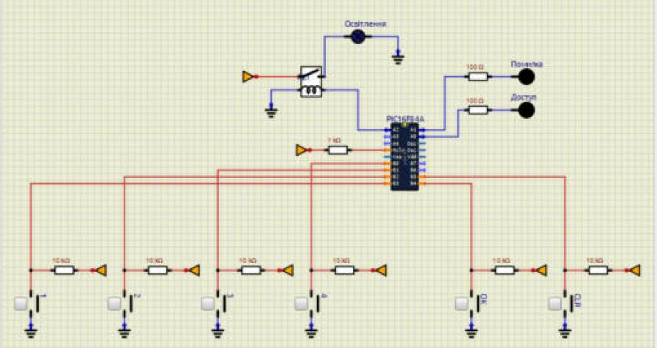
Рисунок 5 — кодовий замок у SimulIDE: початковий стан / після CLR — усі виходи вимкнені
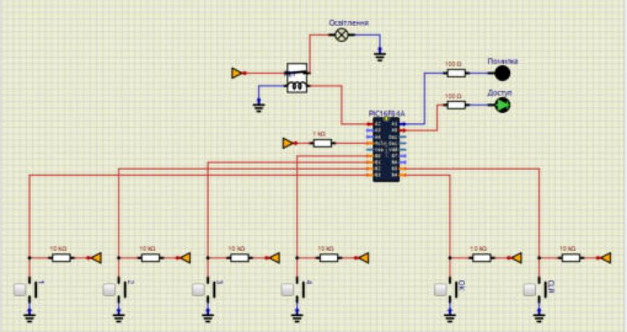
Рисунок 6 — введено код 1-2-2-3 і натиснуто OK — світлодіод «Доступ» і реле освітлення увімкнені
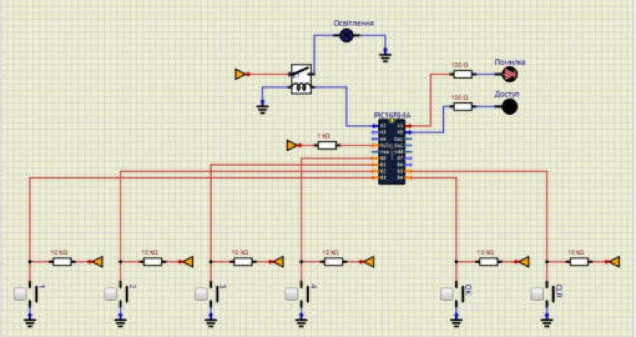
Рисунок 7 — введено код 1-2-3-4 і натиснуто OK — світлодіод «Помилка», реле вимкнене
Замок правильно розпізнає вірний і невірний коди, кнопка CLR повертає пристрій у початковий стан.
4. Відповіді на контрольні питання
1. Яке призначення і функціональні особливості портів PIC16F8X?
Порти забезпечують обмін дискретними сигналами з зовнішніми пристроями. PIC16F84A має порт A (RA0–RA4) і порт B (RB0–RB7); напрям кожної лінії задається окремо. RA4 суміщений з входом таймера T0CKI і має відкритий стік, RB0 — вхід зовнішнього переривання INT, RB4–RB7 — переривання за зміною стану; порт B має вбудовані підтягувальні резистори. Кожен вивід видає або приймає до 25 мА.
2. Для чого призначені регістри TRIS А,В та PORT А,В?
TRISA і TRISB задають напрям роботи ліній: «1» — ввід, «0» — вивід. PORTA і PORTB — регістри даних: при читанні повертають рівні на виводах, при записі встановлюють значення вихідних засувок.
3. Як відбувається процес модифікації бита порта?
За схемою «читання — модифікація — запис»: команди BSF/BCF зчитують увесь порт, змінюють потрібний біт і записують байт назад. Тому інші біти порту можуть набути значень, прочитаних з виводів, — це треба враховувати для ліній, налаштованих на ввід, або сильно навантажених виходів.
4. Як відбувається опитування стану кнопки?
Кнопку підключають між виводом і загальним проводом з підтягувальним резистором до +5 В, тож натиснута кнопка дає «0». Програма в циклі читає біт порту; виявивши «0», робить коротку затримку (захист від брязкоту), чекає відпускання кнопки й лише тоді виконує дію, щоб одне натискання не зчитувалось багато разів.
5. Як створити проект на основі мікроконтролера у середовищі PROTEUS VSM?
Створити новий проект (FILE > NEW DESIGN), вибрати з бібліотеки компоненти (PIC16F84A, резистори, світлодіоди, кнопки), розмістити й з'єднати їх, додати термінали живлення та землі. У властивостях мікроконтролера вказати HEX-файл (PROGRAM FILE) і тактову частоту, зберегти проект і запустити моделювання. У SimulIDE послідовність аналогічна: компоненти перетягуються з панелі, у контекстному меню мікроконтролера завантажується прошивка, моделювання запускається кнопкою живлення.
6. Як працює типовий кодовий замок, що побудований на основі мікроконтролера?
Мікроконтролер постійно сканує клавіатуру, накопичує введені цифри й порівнює їх з кодом, збереженим у пам'яті (як правило, в EEPROM, щоб код можна було змінити). При збігу через транзисторний ключ вмикається виконавчий пристрій — реле, електромагніт або тиристор, що відкриває замок; при помилці подається сигнал, а після кількох невдалих спроб клавіатура може блокуватись. Окрема кнопка чи перемикач переводить замок у режим програмування коду.
7. Як працює досліджуваний кодовий замок?
Кожне натискання цифрової кнопки кодується байтом «номер у черзі + код кнопки» і записується в буфер. Після натискання OK буфер порівнюється з кодом 1223: при збігу вмикаються світлодіод RA0 і реле RA2 (освітлення), інакше — світлодіод RA1. CLR скидає виходи й буфер.
8. Яка особливість опитування кнопок клавіатури досліджуваного кодового замка?
Кожна кнопка підключена до окремої лінії порту B (матриці немає), тому стан визначається читанням одного біта. Натискання фіксується лише після відпускання кнопки, з затримками проти брязкоту, а порядок натискань враховується через номер у черзі — тому можна використовувати повторювані цифри.
Висновок
Під час роботи я налагодив програму роботи з портами з практичної роботи №2 і перевірив її моделюванням: для всіх комбінацій кнопок вихідні коди відповідають блок-схемі. Також розробив програму кодового замка з кодуванням натискань «номер у черзі + код кнопки», зібрав схему з реле й лампою в SimulIDE і переконався, що замок відкривається лише після правильного коду, а CLR повертає його в початковий стан.

